Häfele beschreitet mit Partnern der Möbelindustrie den Weg ins nächste Jahrhundert
interzum 2023: Branchenführer ermöglicht beste Raumnutzung durch breites Kompetenzspektrum aus 100 Jahren
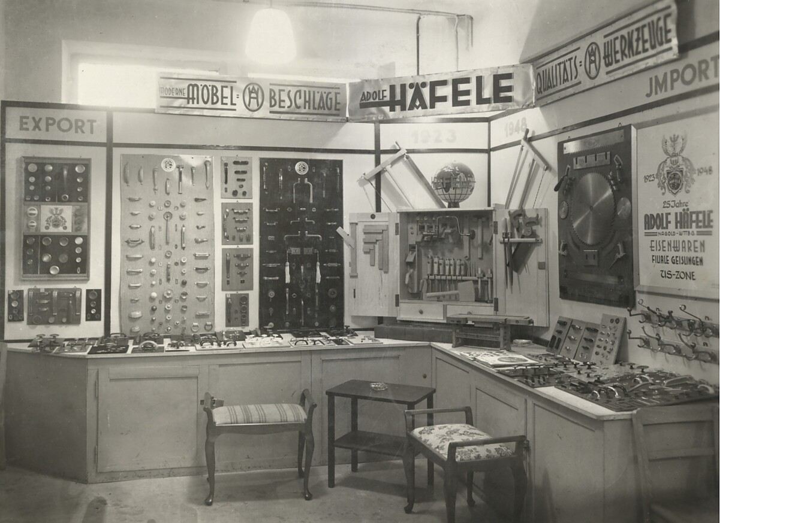
1923 – 2023: Häfele feiert in diesem Jahr sein 100jähriges Bestehen und wirft mit seinem vielseitigen Messeauftritt auf der interzum einen Blick in die Zukunft. Die internationale Messe für die Zulieferer der Möbelindustrie bringt vom 09.-12.05.2023 Fachleute aus der gesamten Branche zusammen. Häfele, Spezialist für intelligente Beschlagtechnik, Beleuchtung und elektronische Schließsysteme, lädt in einen kompletten Neuheiten-Kosmos ein - zentral in Halle 7.1, Stand C-040.
Häfele hat sich im Laufe seiner Unternehmensgeschichte zum international agierenden Komplettanbieter entwickelt und trifft damit den Nerv der Zeit: Möbel-, Licht- oder vernetzte Lösungen gehen mit den Beratungs- und Serviceangeboten des Unternehmens Hand in Hand – eindrücklich erlebbar wird dies im Mai in Köln. CEO Gregor Riekena: „Die interzum war für uns stets DIE Gelegenheit für den internationalen, kreativen Gedanken- und Ideenaustausch. Darauf freuen wir uns im Jubiläumsjahr ganz besonders. Denn uns geht es um mehr als Produktinnovationen. Wir wollen mit unseren Partnern gemeinsam Lösungen entwickeln für Wohn- und Arbeitswelten der Zukunft mit höchstem Nutzen.“
Der Rundum-Blick: Häfele verbindet Ausstattungswelten
Sowohl bei Küchen als auch bei Wohn- und Schlafmöbeln gibt es zahlreiche Anwendungsmöglichkeiten im Zusammenspiel von Möbeln und Beleuchtung. Über die Funktionsbeleuchtung hinaus geht es dabei insbesondere um die atmosphärische Beleuchtung für unterschiedliche Nutzungsszenen. Dank der Produktpalette von Häfele kann Möbel- mit Raumlicht für sämtliche Anwendungsszenarien zusammen gedacht und umgesetzt werden in Form von vernetzten Raumlösungen.
Auf dem Messestand zeigt dies unter anderem der Themenbereich Licht. Produkte, die Licht in Möbel integrieren, das Zusammenspiel von Beleuchtung und Material oder stimmungsvolle Lichtinszenierungen durch Raumlicht auf dem Stand machen diese Verbindung für die Besucher greifbar. Begleitet wird die Produktschau von einer Virtual-Reality-Erfahrung: Die Häfele Blackbox - der neue Licht-Showroom von Häfele und Nimbus in Stuttgart - ist auf der interzum als virtueller Zwilling zu erleben.
Ähnlich vollumfänglich behandelt der Stand die Ausstattung von Küchen. Er zeigt, was mit dem Häfele Sortiment möglich ist: Von der Beleuchtung über Beschläge wie innovative Klappenlösungen oder Schubkastensysteme, Griffkollektionen, Spülen oder Spritzschutzpaneele bis hin zu Elektrogeräten und Abfalltrennsystemen – bei Häfele gibt es aus einer Hand alle Zubehör-Elemente für die Planung von Küchen in verschiedenen Größen und für unterschiedliche Ansprüche.
Nicht nur das „Was“, sondern auch das „Wie“
Auf dem Messestand liegt der Bereich Service+ nicht zufällig in der Nähe des Bereichs Licht. Der eine oder andere Besucher wird von den Möglichkeiten, die dort gezeigt werden, begeistert sein und sich fragen, wie er die gezeigten Lichtszenen umsetzen kann. Antworten darauf liefert der Bereich Service+. Die hier vorgestellten Angebote haben es zum obersten Ziel, Häfele Partner zu entlasten, indem sie auf verschiedenen Ebenen bei der Planung helfen, Arbeitsprozesse straffen und Wissen weitergeben.
Unsichtbare Beschläge für maximale Raumnutzung
Um einfachere Prozesse für Kunden geht es auch bei einer Produktvorstellung im Sortiment der Klappenbeschläge: Häfele präsentiert mit Free slim eine innovative schlanke Klappenbeschlagsfamilie, die nicht nur mit dem Korpus verschmilzt und quasi „unsichtbar“ wird, sondern auch die Variantenvielfalt aufgrund der patentierten Federtechnologie drastisch reduziert. Damit wird die Logistik entlang der gesamten Wertschöpfungskette für Möbelhersteller von der Lagerhaltung bis hin zu den Auswahl-, Zuordnungs- und Steuerprozessen spürbar vereinfacht. Gregor Riekena: „Den Trend hin zu Beschlägen, die den Raum eines Schrankes maximal nutzbar machen, haben wir frühzeitig erkannt. Mit unserem neuen Klappenbeschlag setzen wir neue Maßstäbe auf diesem Gebiet.“
Während und nach Köln in der Online-Markenwelt ganz nah dran
Die vielfach ausgezeichnete Online-Markenwelt (Häfele Discoveries) macht die Innovationen und Neuheiten von Häfele auch für all diejenigen erlebbar, die nicht physisch in Köln vor Ort sein können. Zur Messe wartet die „Markenwelt für die Hosentasche“ mit zahlreichen Updates und Extras auf. Zum Beispiel zeigt sie Übertragungen von der Live-Stage auf der interzum. Gleichzeitig lädt die Plattform – integriert in der Häfele Website – jederzeit, auch nach der Messe noch in die Themenwelten des Häfele Kosmos ein.
Andere, spannende Bereiche wie Office, Micro Living, Home Office Hotel oder Caravaning eröffnen den Besuchern des Häfele Messeauftritts die ganze Bandbreite der Häfele Welt.
100 Jahre Häfele – Experimentierfreudig auf dem Weg in die Zukunft
Der interzum-Auftritt wird von einem bunten Programm rund um das Jubiläumsjahr von Häfele flankiert. Einen essentiellen und nachhaltigen Baustein bildet dabei die Entwicklung einer ganzheitlich gedachten Griffkollektion. Griffe gehörten von Beginn der Unternehmensgeschichte an zum Häfele Sortiment. Nun, an der Schwelle zum zweiten Jahrhundert, startet Häfele einen Positionierungsversuch zu Fragen unserer Zeit in Bezug auf Mensch, Raum und Möbel. Im Diskurs mit den Gestalterinnen Tilla Goldberg, Ippolito Fleitz Group, Stuttgart/Berlin/Shanghai, und Sylvia Leydecker, 100% interior, Köln, entwickelt sich das Design-Projekt Griffe in einem offenen Prozess. Den Ausgang des Experiments stellt Häfele auf der interzum 2023 vor.
Auf verschiedenen Ebenen bringt Häfele den Stolz auf den bisherigen Unternehmensweg zum Ausdruck. Der Messeauftritt gibt Einblicke in die bewegte 100jährige Unternehmensgeschichte. Gleichzeitig setzt der Messestand selbst mit dem Häfele Jubiläums-Standdesign ein direkt wahrnehmbares Zeichen für den schwungvollen Aufbruch von Häfele in die Zukunft.
Das Häfele Messeteam freut sich auf gemeinsame Zeitreisen in Vergangenheit und Zukunft sowie auf intensive und inspirierende Fachgespräche auf seinem einzigartigen Messestand bei der interzum 2023 in Köln.
Nagold, im März 2023
Abdruck honorarfrei / Beleg erbetenAnsprechpartner für Journalisten:
Rainer Häupl
bering*kopal GbR, Büro für Kommunikation
Tel. +49 (0)711 7451 759-16
rainer.haeupl@bering-kopal.de
Ansprechpartnerin im Unternehmen:
Sarah Grünler
PR-Managerin
Häfele SE & Co KG
Tel.: +49 (0)7452 95-510
Mobil: +49 160 97871786
sarah.gruenler@haefele.de

1 Messeauftritt von Häfele auf der Leipziger Frühjahrsmesse 1948. Zum 25. Firmenjubiläum präsentierte der Beschlägespezialist sein breites Sortiment. Heute hat sich die internationale Häfele Gruppe zum Komplettanbieter für Möbel- und Baubeschläge, Licht und elektronische Schließsysteme entwickelt. Foto: Häfele
2 Zu jeder Zeit und von jedem Ort aus: Die Häfele Online Markenwelt erlaubt auf inspirierende und einfache Weise den Zugang zum großen Beratungs- und Serviceangebot. Zur interzum 2023 erwarten die Besucher im digitalen Häfele Kosmos zahlreiche Updates und Extras, zum Beispiel eine Zeitreise in die 100jährige Vergangenheit des Unternehmens. Foto: Häfele
3 Ob Funktionslicht auf der Arbeitsfläche oder stimmungsvolle Ambientebeleuchtung fürs abendliche Beisammensein – die Kombination aus Möbel- und Raumlicht mit Häfele und Nimbus-Produkten ermöglicht einfache zu planende und steuernde Lichtlösungen, passgenau für jeden Anwendungsfall. Foto: Häfele
1.2.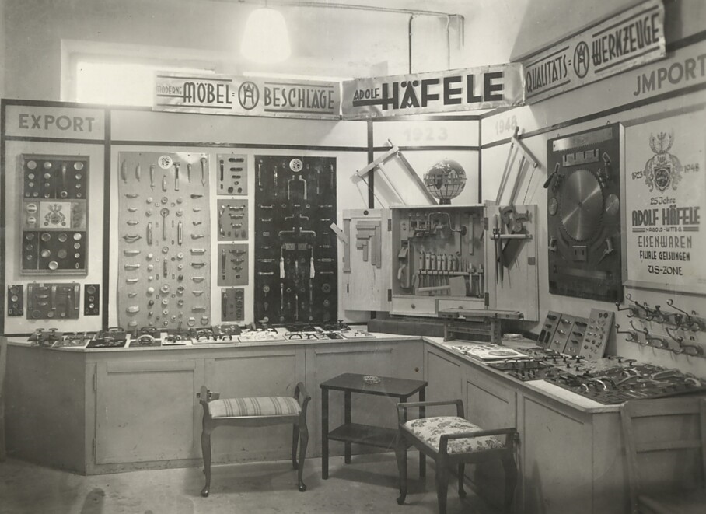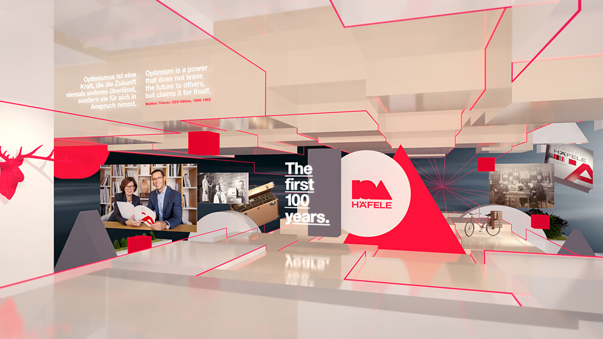3.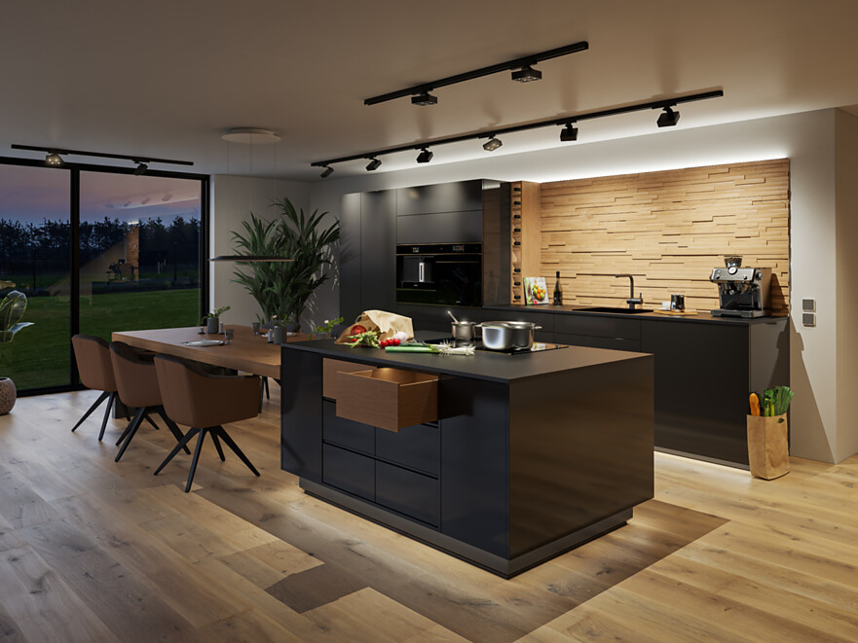
Über Häfele
Häfele. Die ersten 100 Jahre.
Innovationskraft, Mut und Optimismus: Diese Qualitäten haben Häfele von Anfang an begleitet und schon die Gründer ausgezeichnet – die Kaufleute Adolf Häfele und Hermann Funk, die Häfele im Jahr 1923 als Fachgeschäft für Eisenwaren bei Nagold ins Leben gerufen haben. Aus dieser geschätzten Anlaufstelle für das Schreinerhandwerk wurde ein weltumspannendes Unternehmen, die Häfele SE & Co KG mit Niederlassungen in 38 Ländern und mehr als 8000 Beschäftigten. Im Geschäftsjahr 2022 erzielte die Häfele Gruppe einen Umsatz von 1,87 Mrd. Euro bei einem Exportanteil von 81%.
Nagold ist bis heute Hauptsitz der internationalen Häfele Gruppe, die sich im Lauf der Jahrzehnte zum führenden Experten für Beschlagtechnik, elektronische Schließsysteme und LED-Beleuchtung entwickelt hat. Die Möbelindustrie, Architekten, Handwerk und Handel aus über 150 Ländern vertrauen auf die Expertise des innovativen Familienunternehmens, das seit Januar 2023 unter der Leitung von Gregor Riekena steht.
Sowohl die Herkunft als auch der Blick in die Zukunft prägen das Jubiläumsjahr: Häfele feiert seine ersten 100 Jahre gebührend – in Nagold und an ausgewählten Standorten weltweit.
Weitere Informationen unter www.haefele.de

QR-Code der Medieninformation


